Budapestre látogatott a világhírű japán művészkollektíva, a teamLab
A MOME Campusán mutatták be legkülönlegesebb alkotásaikat
A New Yorktól Párizson át Pekingig több millió látogatót vonzó, varázslatos szférákat felépítő digitális művészkollektíva képviselői először tartottak előadást Magyarországon. A Moholy-Nagy Művészeti Egyetem szervezésében megvalósult, bemutatóval egybekötött panelbeszélgetésen a teamLab tagjai betekintést engedtek különleges működésükbe, valamint ízelítőt adtak legizgalmasabb projektjeikből és az azok hátterében zajló kreatív munkáról.
A művészekből, programozókból, mérnökökből, CG-animátorokból, matematikusokból és építészekből álló nemzetközi csoport missziója a művészeten keresztül az én és a világ közötti kapcsolat megújítása, valamint az érzékelés új formáinak feltárása. Immerzív tereikben elmosódnak a határok a víz, a szárazföld, a múlt, a jövő, a fantázia és a valóság birodalma között, a terekben használható mobilalkalmazásokkal pedig olyan extra rétegeket tapasztalhat meg a látogató, amelyek elgondolkodtatják, vagy éppen az érzelmeire hatnak. A terekben gyakran a látogató aktivitására is reagáló lények, alakzatok állandó mozgásban vannak, mindegyik egyszeri, megismételhetetlen.
A szervezeti struktúrájában sem klasszikus társulás interdiszciplináris munkáiban a tudomány, a művészet, a technológia és a valós világ hatásai együttesen jelennek meg. A 2001-ben alapított, de igazán híressé csak 2018-ban vált csoport mára több saját kiállítótérrel rendelkezik, tramLab-alkotások találhatók többek közt Los Angeles, Sydney, San Francisco, New York, Isztambul, Helsinki és Melbourne kortárs művészeti múzeumaiban, több tucat metropolisz közterein mutattak be lélegzetelállító installációkat, és számos, jelenleg is megtekinthető kiállítóteret hoztak létre Japán-szerte. Tevékenységük az üzleti és a művészeti szektor határán mozog, a saját produkciók mellett építészeti programokban vesznek részt, valamint más múzeumi intézményeknek terveznek tárlatokat.
A formáció képviselői idén tavasszal egy egész napot töltöttek el a Moholy-Nagy Művészeti Egyetem (MOME) campusán, azzal a céllal, hogy az ott tanuló diákoknak tartsanak workshopot, illetve hogy egy előadás és az azt követő panelbeszélgetés során a nagyközönség és a szakma számára is bemutassák működésüket, alkotási folyamataikat és inspirációik gyökereit.
Takashi Kudo a prezentációjában több, világsikernek örvendő projektjükbe engedett betekintést. 2016-ban bemutatott, Wander through the Crystal Universe munkájukban a digitális pointillizmust és a fényszobrászatot ötvözve ábrázolják az univerzumot. A végtelen tér benyomását keltő installáció folyamatosan változik és fejlődik annak hatására, ahogy a látogató végighalad rajta, és okostelefonja segítségével kapcsolatba lép vele. A jelenleg is megtekinthető tokiói Borderless kiállítás egyedi, egymással valós időben kölcsönhatásba lépő alkotások határok nélküli fantasztikus világa – egy múzeum meghatározott térkép nélkül. Címe az egész hitvallásukat tükrözi: meghatározó elvük, hogy a tudományterületek közti határokat felpuhítsák, egymásba folyassák, átlépjék. A természet és az abban való létezés inspirálta Planets című munkájukat mezítláb végigjárva a látogató egyedi módon, egész testével tapasztalhatja meg az őt körülvevő varázslatos kertet, és válhat eggyé vele.
Mi inspirálja ezeket a bámulatos kreációkat, és hogyan jönnek létre? Az Érmezei Lili Zoé, szervezeti pszichológus és stratéga, a MOME rektori megbízottja által moderált beszélgetés során Takashi Kudo és Takeshi Yamada együtt avatták be a jelenlévőket gondolati és fizikai alkotási folyamataik rejtelmeibe. Multidiszciplináris csapatukat a hagyományos hierarchiát nélkülöző megközelítéssel építik, a közös cél érdekében minden egyén a saját szakterületén innovál és adja tudásának legjavát a nem mindennapi produktumok létrejöttéhez. Munkájukhoz úttörő technológiákat alkalmaznak, azonban inspirációikat saját tapasztalásaikból és kulturális örökségükből nyerik. Bár napjainkban a mesterséges intelligencia megkerülhetetlen téma- és információforrás, a teamLab tagjai elsősorban saját érzelmeikből és emberi megéléseikből indulnak ki, és csupán a megvalósításhoz választják eszközül azt. Művészetük a jelenkor kérdéseiből is táplálkozik, céljuk, hogy hatást gyakoroljanak vele az azzal kapcsolatba lépő emberre és gondolkozására, nézőpontjára. A kötetlen kerekasztal-beszélgetés során szó esett továbbá a családjuk szerepéről és filozófiai megközelítésükre gyakorolt hatásairól, a kiterjesztett valóság eszközeiről és a jövő technológiáiról, továbbá egy folyamatban lévő projektjükről is elárultak részleteket.
Kapcsolódó YouTube videó megtekintése itt.
Sajtókapcsolat:
- press@mome.hu
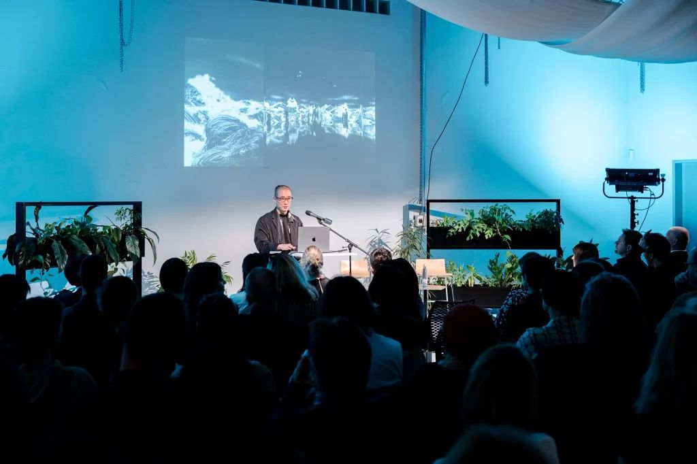 | © MOME
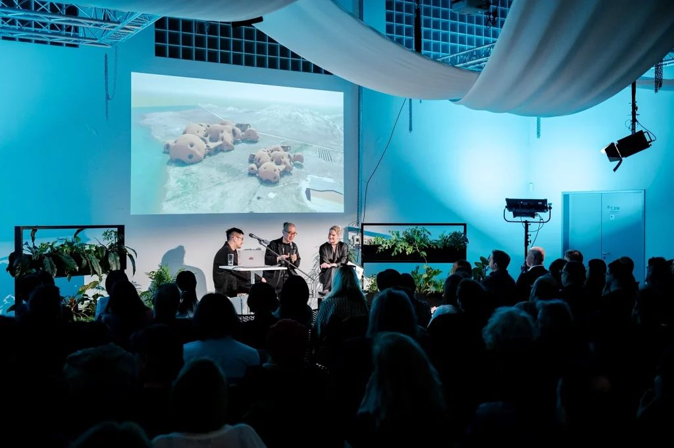 | © MOME
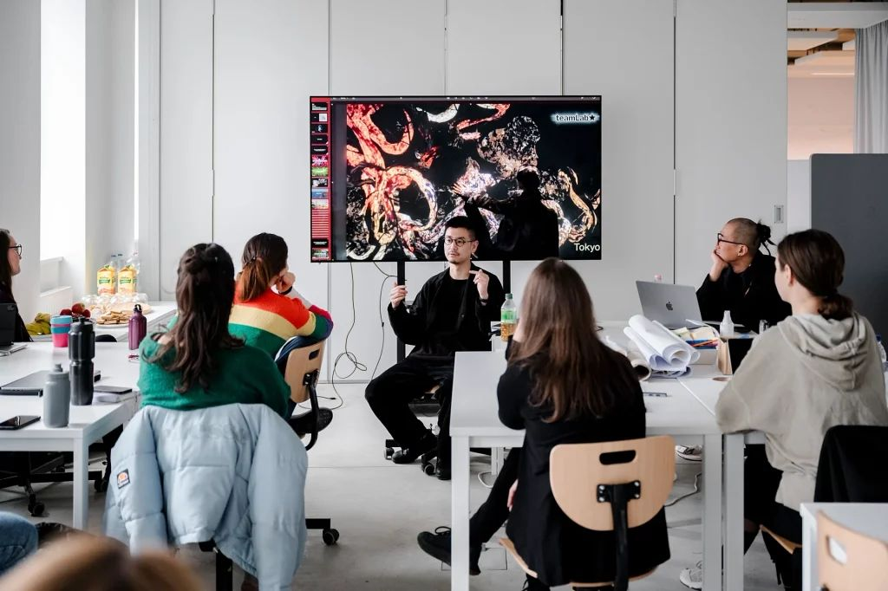 | © MOME
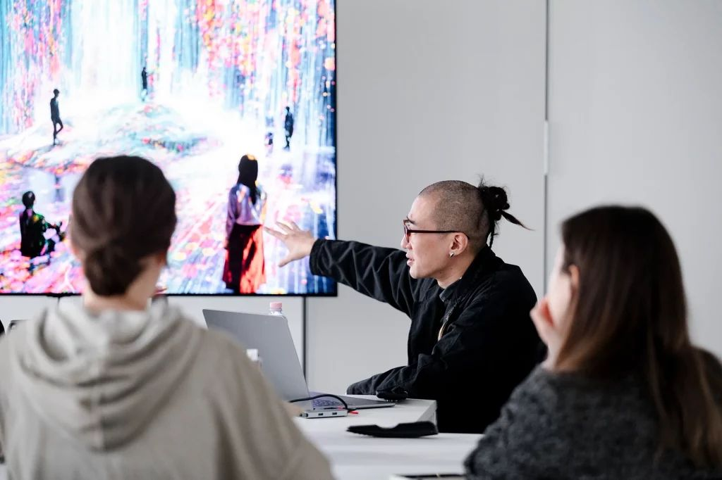 | © MOME
 | © MOME
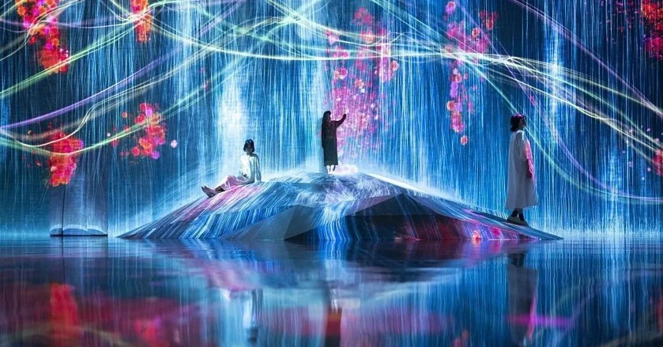 | © MOME
Eredeti tartalom: MOME
Továbbította: Helló Sajtó! Üzleti Sajtószolgálat
Ez a sajtóközlemény a következő linken érhető el:

